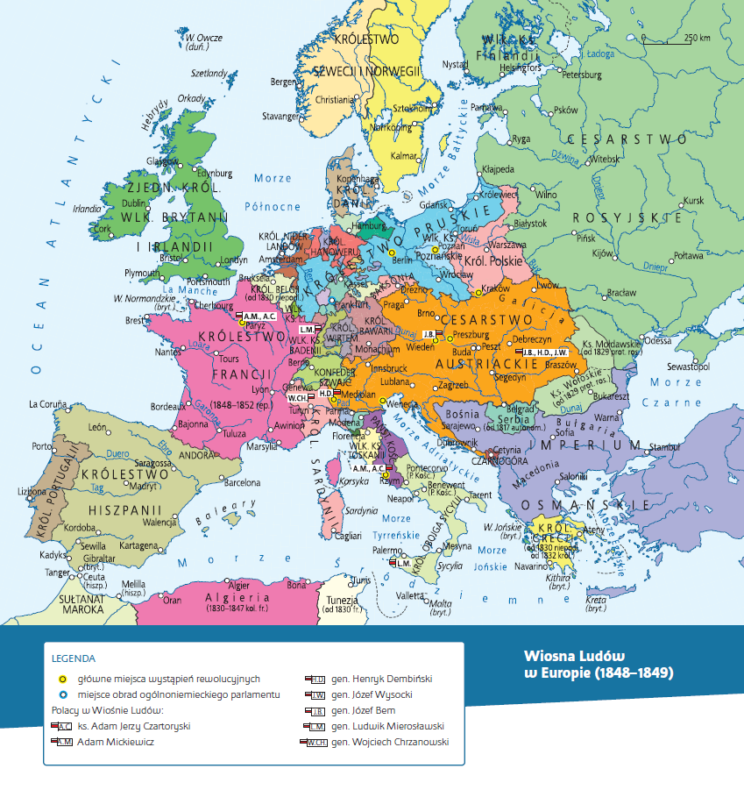
Praca z mapą

1. Wskaż na mapie kraje, w których:
a) wybuchła Wiosna Ludów,
b) nie wybuchła Wiosna Ludów.
2. Na podstawie mapy odpowiedz, czy wszystkie ziemie polskie zostały objęte Wiosną Ludów.
3. Wymień kraje, w których działalność prowadzili Polacy: ks. Adam Jerzy Czartoryski, Adam Mickiewicz, gen. Henryk Dembiński, gen. Józef Wysocki, gen. Józef Bem, gen. Ludwik Mierosławski, gen. Wojciech Chrzanowski.
4. Wskaż na mapie miejsce posiedzenia ogólnoniemieckiego parlamentu i, korzystając z wiedzy pozaźródłowej, wyjaśnij, dlaczego właśnie tam było możliwe zorganizowanie tych obrad.
5. Na podstawie mapy odpowiedz, czy Wiosna Ludów wywołała zmiany terytorialne w Europie.
6. Korzystając z wiedzy pozaźródłowej, wskaż na mapie tereny, w których interweniowało Święte Przymierze.
7. Które państwa spośród objętych Wiosną Ludów były najbardziej rozbite politycznie? Wskaż je na mapie.
8. Wskaż na mapie państwo objęte Wiosną Ludów, które było:
a) jednolite politycznie i narodowościowo,
b) najbardziej zróżnicowane pod względem narodowościowym.

